附件5

线上面试流程

面试流程分为：软件下载、设备准备、人脸登录、阅读面试流程、佐证绑定、抽签、阅读承诺书、进入面试、设备确认、开始答题、结束面试等环节。下文所用图片为示意图，仅供参考，具体以当天正式面试系统为准。
1.软件下载。考生需要在面试公告规定下载时间内使用非微信浏览器到“智试云”“智试通”下载地址进行下载。“智试云”使用电脑直接点击下载，“智试通”使用移动设备（手机或平板）非微信浏览器扫码下载。
2.设备准备。线上面试前，请确认面试环境（房间）设置符合要求，面试设备和系统配置符合要求，电量充足，网络正常，且保证在“智试云”“智试通”系统上摄像、录音等功能运行正常。
3.人脸登录。考生开考前30分钟用人脸登录方式登录“智试云”线上面试系统。如人脸登录失败，可联系技术服务电话进行解决。考生须按照要求登录系统，不得多屏登录。面试时考生不得使用滤镜、美颜等功能，妆容不宜夸张，不得遮挡面部、耳部，不得戴口罩。
4.阅读面试流程。考生登录面试系统后，须认真阅读面试流程，了解面试系统。
5.佐证绑定。打开移动端“智试通”，通过APP内置扫码功能扫描系统对应面试项目的二维码，开启“智试通”佐证视频录制（录制完成后将自动上传）。注意：如果二维码识别不成功，可点击【智试通扫码】旁边的放大镜图标放大二维码重试。
在面试开始前，须使用移动设备前置摄像头360度环拍面试环境（确保本人在镜头内），环拍完后将移动设备固定在能够拍摄到考生桌面、电脑屏幕、周围环境及考生行为的位置，持续拍摄到面试结束（不得中断拍摄）。具体详见移动端APP《“智试通”操作手册》。
6.抽签。考生进入面试前须在“智试云”系统中完成抽签操作，如未抽签，系统将自动分配抽签号。
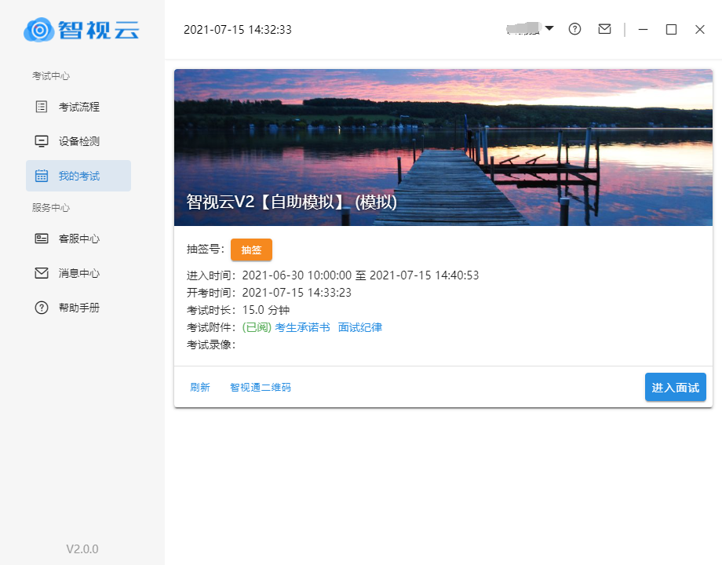
（样式图，时间以系统为准）
7.阅读考生诚信承诺书等。
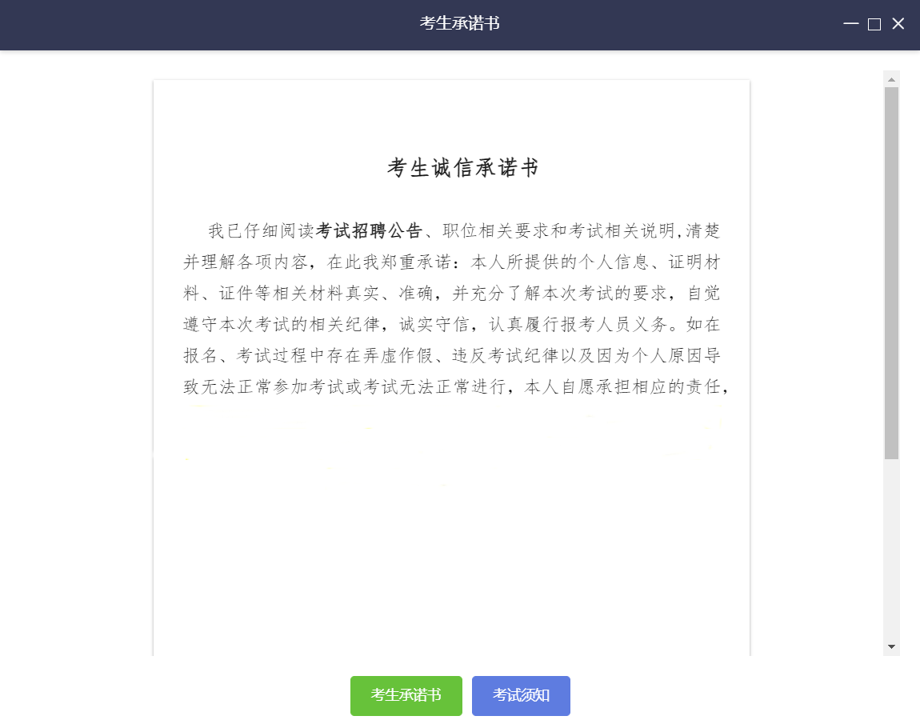
（样式图，内容以系统为准）
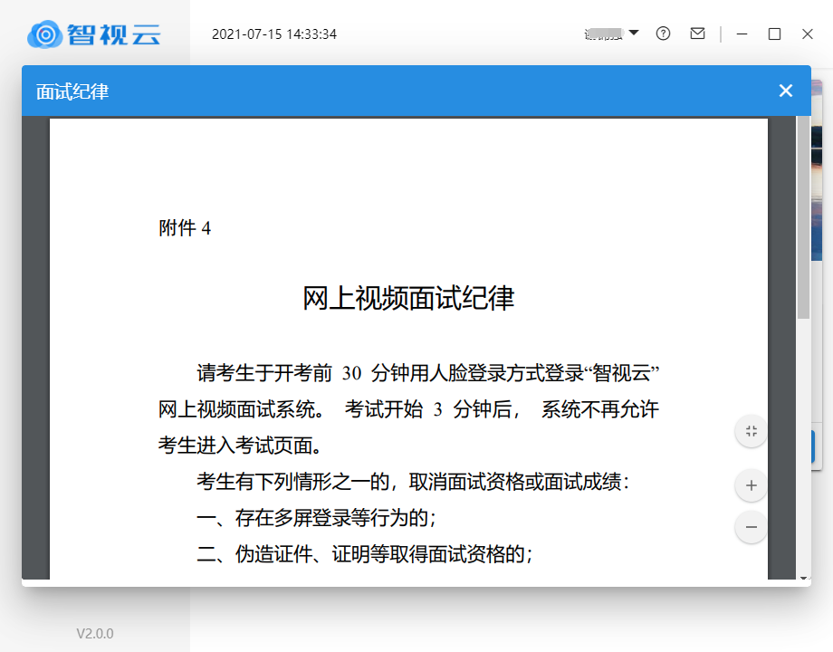
（样式图，内容以系统为准）
8.进入面试。当允许进入面试后（注意面试进入时间），考生方可点击【进入考试】按钮进入面试。如【进入考试】按钮不可点击，请点击【刷新】按钮更新考试状态。考生只能使用一个显示器进行面试，如有外接显示器的，请先拔掉多余外接显示器再进入面试。考生进入面试界面后系统将自动开启视频录制并实时上传至服务器，请考生不要作出切屏、截屏或其它与面试无关的操作。
9.设备确认。考生开始正式面试前需要再次确认面试所使用的设备。
刷新设备：如果刚刚接入新设备，可以点击【刷新设备】按钮更新设备列表。
摄像头：点击【摄像头】后的选项可切换摄像头。
麦克风：点击【麦克风】后的选项可切换麦克风。
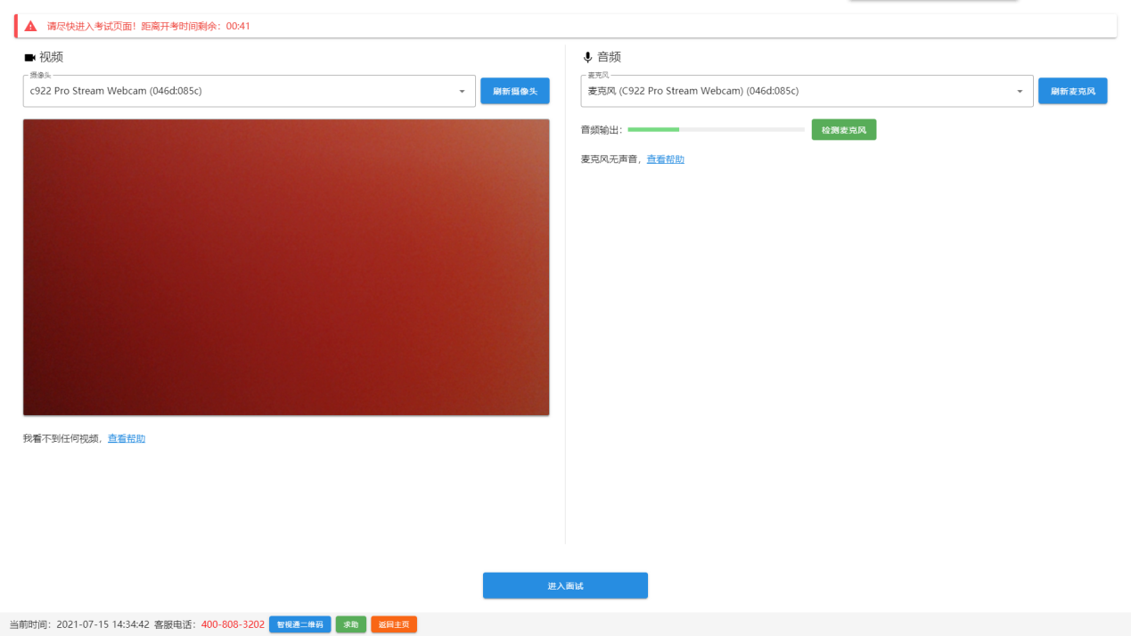
10.开始答题。考生必须在开考时间前进入到【面试开始前倒计时页面】等候面试。面试界面左侧开启开考倒计时提醒，倒计时结束后会自动显示试题并启动答题倒计时。右侧界面分别为摄像头所采集的实时视频、音量采集条、个人信息、考试倒计时、结束考试按钮等，界面底部中间有求助按钮。面试时请考生用普通话按照题序逐一作答，每回答完一题，请说“该题回答完毕”。面试开始3分钟后，系统不再允许进入本场面试界面。
考生桌面只允许摆放一张空白A4纸和一支黑色中性笔，以备答题时使用。开考后、作答前，请在电脑端镜头前正反面展示A4纸。
注意事项：
（1）当面试题目没有加载出来时，请点击【刷新题目】按钮来获取题目或立即通过【求助】按钮联系监督员。
（2）面试过程中请考生不要作出与面试无关的任何操作，面试全程会有摄像头、麦克风采集及录屏。
（3）面试过程中考生不得抄录、复制或外泄传播面试相关内容，不得在网络上发布任何与面试相关的信息。
（4）面试过程中考生不得查阅任何资料或向他人求助。
（5）考生作答期间，不得以任何方式暗示或透露姓名等个人信息。
（6）如考生需要提前结束面试，可点击【结束面试】按钮，点击确认框中的【确认】按钮后结束面试。
（7）在面试过程中，考生如遇网络中断，请继续完成面试。面试结束后，重新连接网络，再上传视频。如上传中遇到问题，请拨打技术咨询电话。
（8）当需要向监督员求助时，可以点击【求助】按钮，通过输入文字与监督员进行沟通。
（9）面试结束后会出现面试视频上传界面，请考生不要作出任何操作，面试视频上传成功将提示上传成功（此时可关闭面试页面，完成本次面试）；若视频上传失败，请按照“视频指引”进行操作或拨打技术咨询电话。
（10）在面试过程中，如遇其他特殊情况，考生本人可联系技术咨询电话解决。

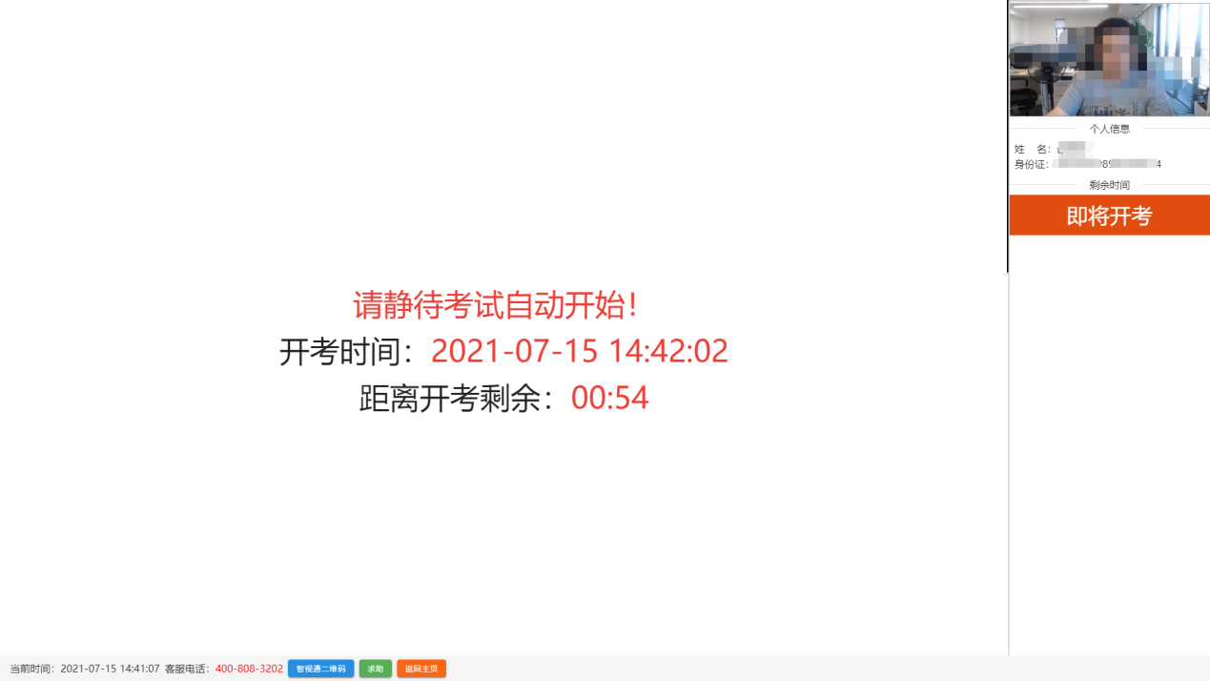
（样式图，内容以系统为准）

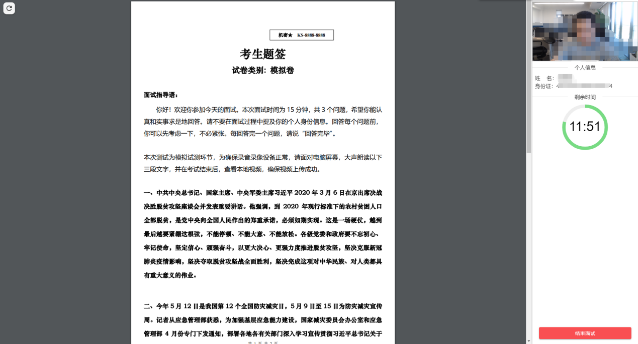
（样式图，内容以系统为准）

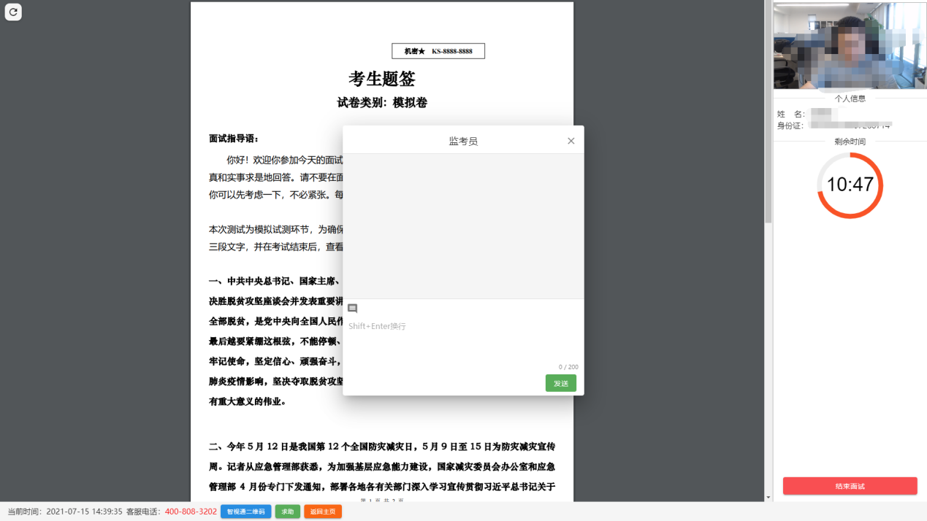
（样式图，内容以系统为准）

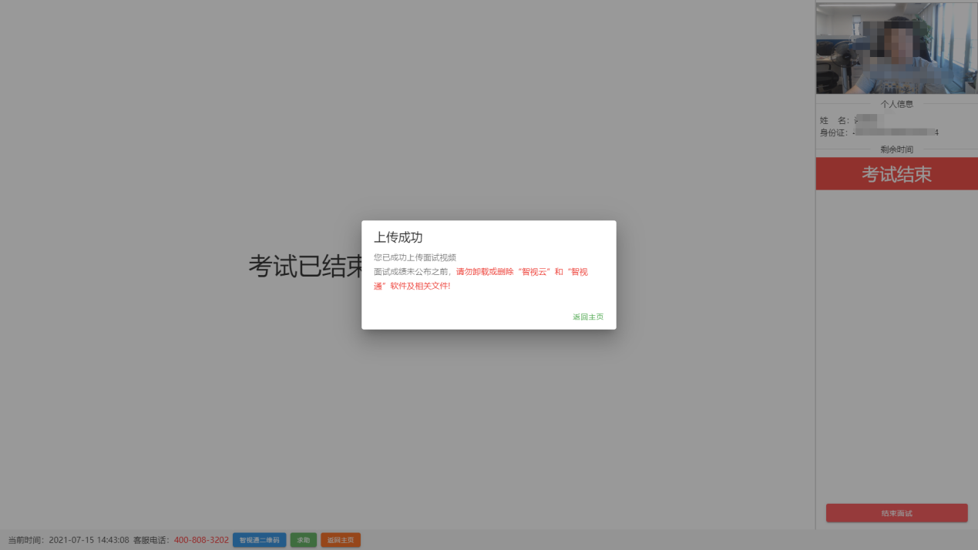
11.结束面试。若考生提前结束面试或面试时间截止时，系统自动停止视频录制，请考生耐心等待“智试云”系统上传数据，直至提示上传完毕后方可回到首页。面试结束后，手动停止移动端“智试通”APP佐证视频拍摄，并于60分钟内检查确认佐证视频已上传。注意：“智试通”拍摄的佐证视频会自动上传，请考生确认上传成功即可。若上传未能成功，请考生务必主动联系技术人员处理。在面试成绩未公布之前，请勿卸载或删除“智试云”和“智试通”软件及相关文件。

